Дизельные двигатели ООО "ЧТЗ-Уралтрак"
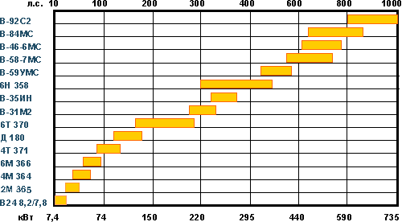

Применяемость
В-92 С2 | Танки Т-90; гусеничные шасси.
В-84 МС | Танки Т-72, инженерные машины БРЭМ-1, ИМР-2, ИМР-3; самоходная гаубица; мостоукладчик МТУ-90; гусеничные шасси ГМ.
В-46-6 МС | Танки Т-72 и их модификации; гусеничные шасси ГМ; двухзвенные гусеничные транспортеры типа ДТ; гусеничные шасси 830...835; самоходная гаубица; модернизированные танки Т-62М, Т-55АМ.
В-58-7 МС | Колесные транспортные многоосные шасси, суда.
В-59 УМС | Самоходная гаубица; самоходная пушка; самоходный миномет; гусеничный минный заградитель.
6Н 358 | Боевая машина десанта; бронетранспортер.
В-35 ИН | Дизель-электрический трактор ДЭТ-350 и его модификации.
В-31 М2 | Дизель-электрический трактор ДЭТ-250М2 и его модификации.
6Т 370 | Новая разработка (тракторы Т-2, Т-3, Т-10, Т-12; экскаваторы, электроагрегаты). .
Д 180 | Тракторы типов Т-170, Т-10, трубоукладчики типов ТР-12, ТР-20, погрузчики типа П4, дизельные генераторные установки ДГУ-100С, ДГУ-60С.
4T 371 | Перспективные тракторы Т-1К и Т-1П, экскаваторы, электроагрегаты, насосные установки.
6М 366 | Новая разработка (ДГУ, ДНС).
4М 364 | Новая разработка (коммунальная техника).
2М 365 | Новая разработка (коммунальная техника).
В2Ч 8,2/7,8 | Малогабаритные тракторы, электроагрегаты, насосные установки.

Применение двигателей в составе прочих силовых установок должно быть согласовано с разработчиком.

